Documentation Technique – Abribus IoT 58103 version B
Référence : 58103 version B

1. Informations du document
La version du document est la 1.1 et il a été rédigé en mai 2026. La référence projet associée est ABR-IOT-58103-B-2026. Ce document a été élaboré par le département Ingénierie.

2. Architecture du système

2.1 Composition
Le système de l’abribus intelligent repose sur une carte électronique avancée associée à un contrôleur IoT multi-protocoles. Il intègre également un PC industriel embarqué permettant le traitement des données. L’alimentation est assurée par un bloc renforcé, tandis que l’ensemble est relié par un réseau de câblage sécurisé. La structure physique de l’abribus est constituée de parois en verre renforcé et comprend un éclairage LED à haute efficacité.

2.2 Fonctionnement
Le fonctionnement du système repose sur l’acquisition et le traitement des données en local. Ces données sont ensuite transmises de manière sécurisée vers le cloud. Par ailleurs, les différents équipements sont pilotés automatiquement en fonction des informations collectées et analysées.

3. Spécifications techniques

3.1 Carte électronique
La carte électronique porte la référence FD0251745. Elle mesure 140 mm de largeur, 90 mm de hauteur et 2 mm d’épaisseur. Elle est fabriquée en matériau FR4 haute densité et fonctionne sous des tensions de 3,3 V, 5 V et 12 V en courant continu. Sa fonction principale est d’assurer la gestion avancée des capteurs.

3.2 Contrôleur IoT
Le contrôleur IoT, référencé FD025174571, possède des dimensions de 160 mm par 110 mm avec une épaisseur de 35 mm. Il est conçu en aluminium anodisé et en ABS, et fonctionne sous des tensions de 12 V et 24 V en courant continu. Il permet la communication sur plusieurs réseaux, notamment la 5G, le LoRa et l’Ethernet.

3.3 PC embarqué industriel
Le PC embarqué industriel porte la référence FD025174572. Ses dimensions sont de 220 mm de largeur, 160 mm de hauteur et 55 mm d’épaisseur. Fabriqué en aluminium renforcé, il fonctionne sous une alimentation de 24 V en courant continu. Ce composant est dédié au calcul intensif et à l’analyse en temps réel des données.

3.4 Alimentation électrique
Le module d’alimentation, référencé FD025174573, mesure 200 mm par 100 mm avec une épaisseur de 70 mm. Il est réalisé en acier ventilé. Il accepte une entrée de 110 V ou 220 V en courant alternatif et fournit des sorties en 12 V, 24 V et 48 V en courant continu. Sa fonction est d’assurer la conversion et la stabilisation de l’énergie.

3.5 Câblage
Le système de câblage, référencé FD025174574, présente des dimensions variables selon la configuration. Sa largeur varie entre 8 et 20 mm et son épaisseur entre 3 et 10 mm. Il est fabriqué en cuivre blindé avec une gaine renforcée et peut supporter des tensions allant jusqu’à 400 V. Il garantit une transmission sécurisée des données et de la puissance.

3.6 Parois latérales et arrière
Les parois latérales et arrière, référencées FD025174575, ont des dimensions de 2100 mm de hauteur et 1300 mm de largeur, avec une épaisseur de 12 mm. Elles sont constituées de verre trempé feuilleté et assurent à la fois la protection renforcée et l’isolation de la structure.

3.7 Éclairage LED haute performance
Le système d’éclairage LED, référencé FD025174576, mesure 1200 mm de hauteur et 30 mm de largeur, avec une épaisseur de 12 mm. Il est conçu en aluminium et en polycarbonate. Il fonctionne sous des tensions de 24 V ou 48 V en courant continu et permet un éclairage intelligent dont l’intensité est variable.

4. Fonctionnalités IoT
L’abribus intelligent permet une supervision en temps réel grâce à un cloud sécurisé. Il intègre une gestion adaptative de l’éclairage qui s’appuie sur des capteurs et des plages horaires. Le système analyse également la fréquentation des usagers et est capable de détecter les anomalies. Il prend en charge les mises à jour à distance de type OTA (Over-The-Air) et s’inscrit dans une démarche de compatibilité avec les infrastructures Smart City.

5. Contraintes et normes
Le système respecte les certifications CE et RoHS. Il présente un indice de protection IP66 ainsi qu’une résistance aux chocs de niveau IK10. Il est conforme aux normes appliquées aux environnements Smart City et dispose de protections contre les surtensions.

6. Maintenance

6.1 Maintenance préventive
La maintenance préventive comprend une inspection mensuelle des systèmes critiques afin de garantir leur bon fonctionnement. Elle inclut également une vérification thermique des composants ainsi que le nettoyage des modules LED.

6.2 Maintenance corrective
La maintenance corrective permet un remplacement rapide des modules défectueux. Elle s’appuie sur un diagnostic à distance automatisé et inclut la mise à jour des firmwares et des logiciels.

7. Schema

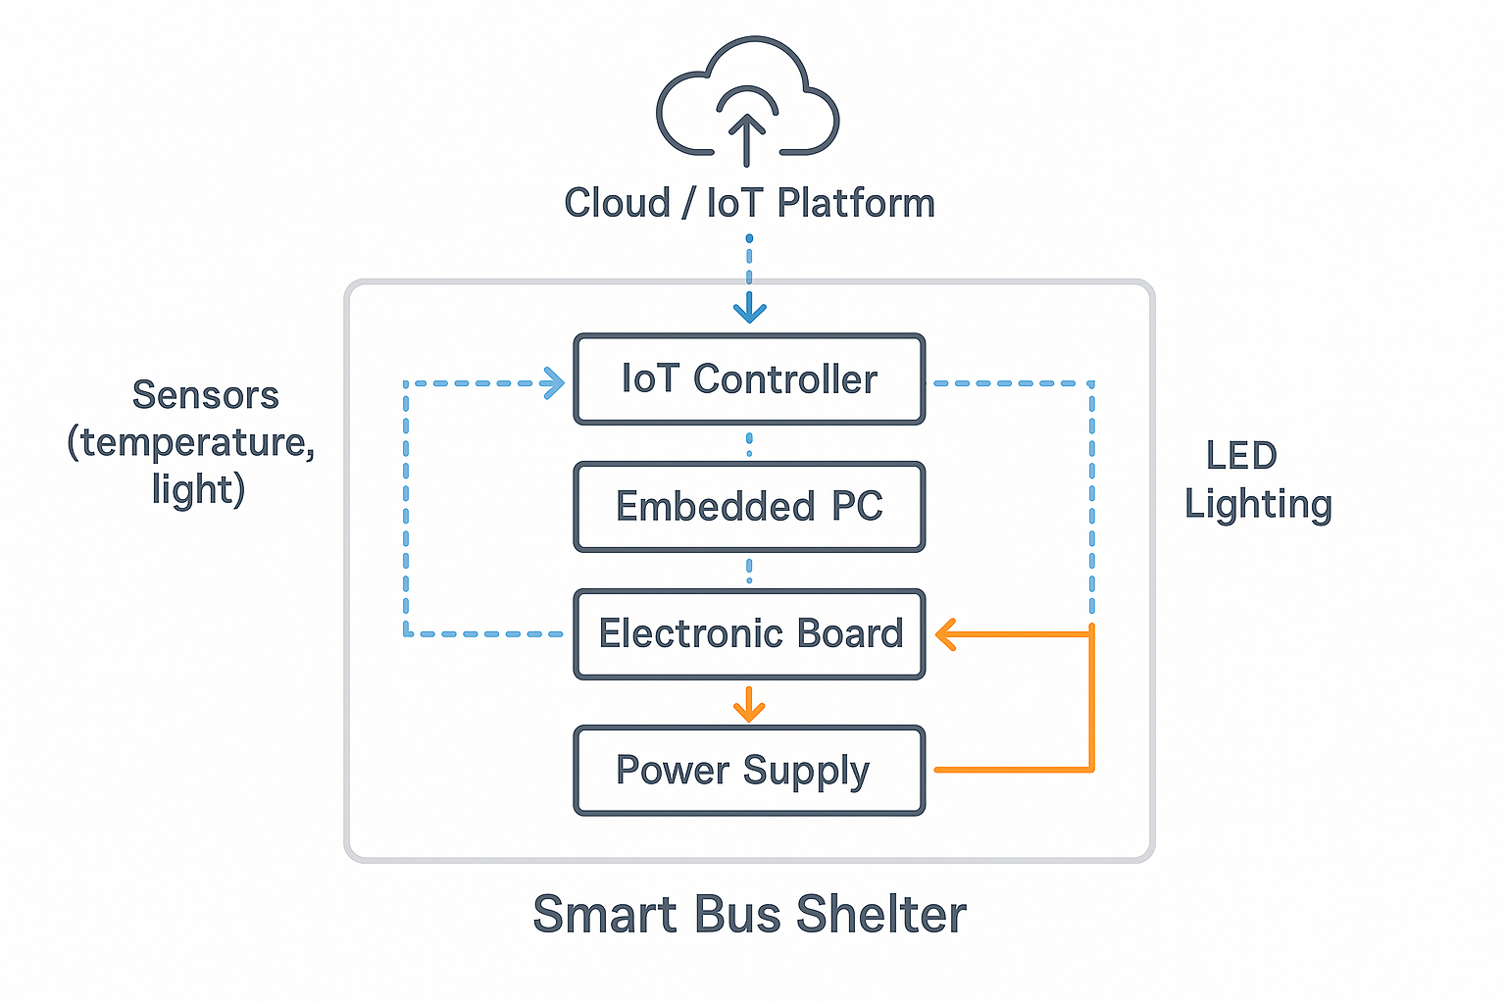
ANNEXES (optionnel)
- Schéma d’architecture IoT
- Plan d’intégration mécanique
- Diagramme énergétique

